下载Maven
http://maven.apache.org/download.cgi
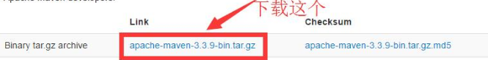
解压并新建一个本地仓库文件夹
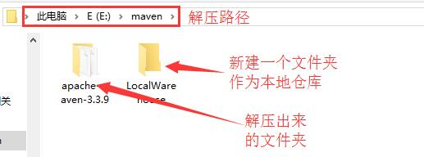
配置本地仓库路径
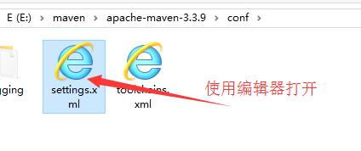
配置maven环境变量
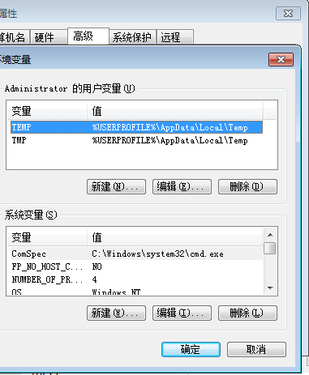
在系统变量下新建M2_HOME,路径填maven解压路径；
编辑path，将M2_HOME添加进去，%M2_HOME%\bin;
在命令提示符输入mvn-version 查看是否配置成功

在IntelliJ IDEA中配置maven
打开-File-Settings
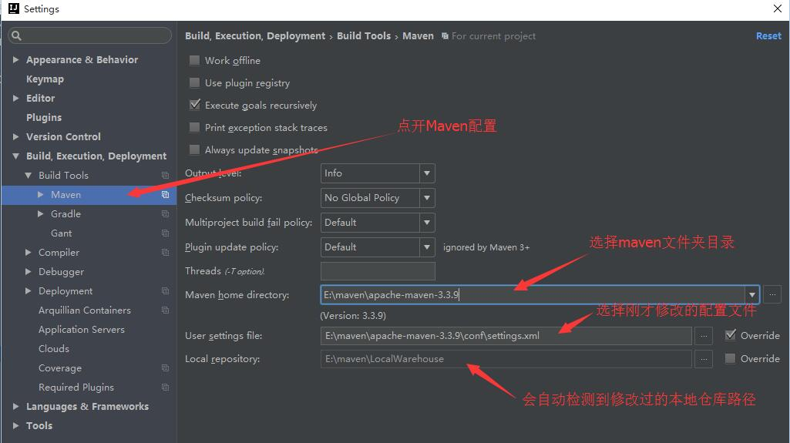
新建maven WEB项目
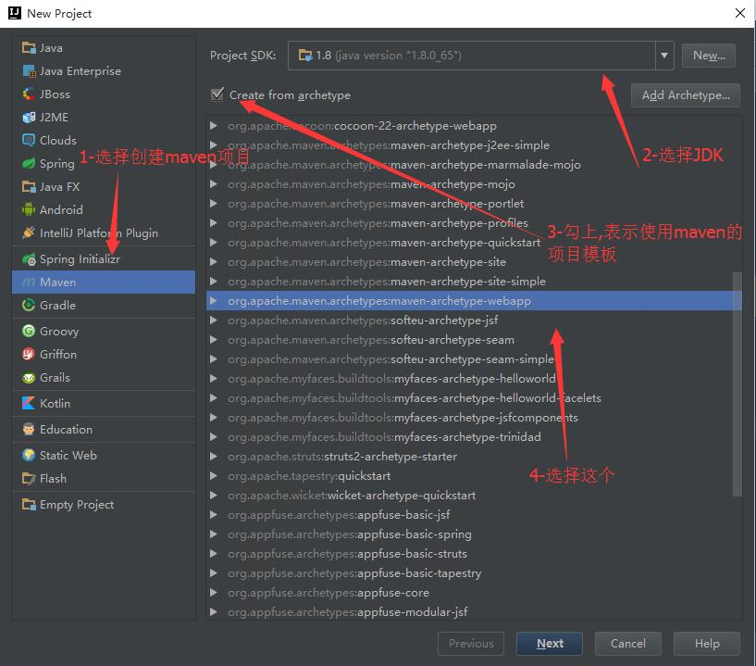

点击NEXT
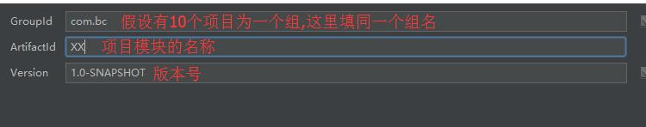
添加的配置为 archetypeCatalog=internal
点击NEXT
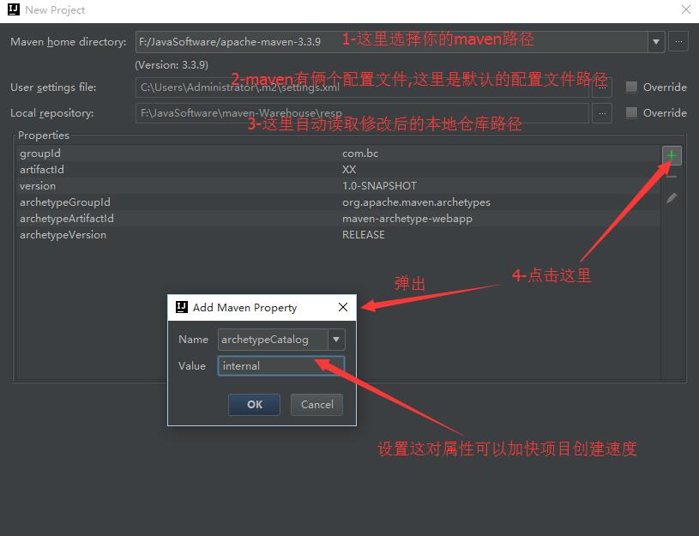archetypeCatalog
点击NEXT
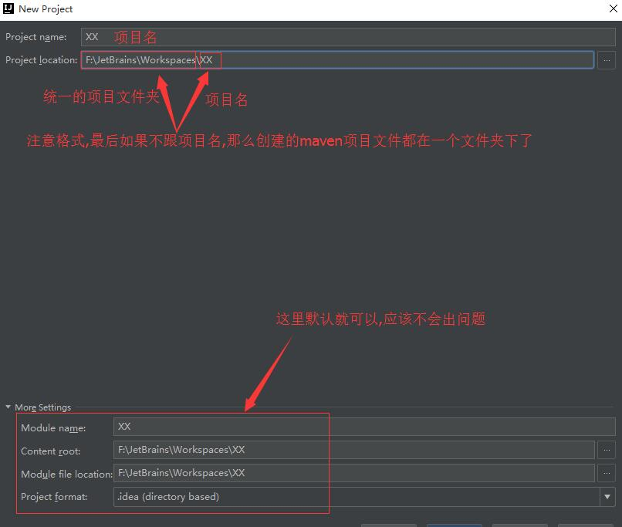

配置依赖jar包
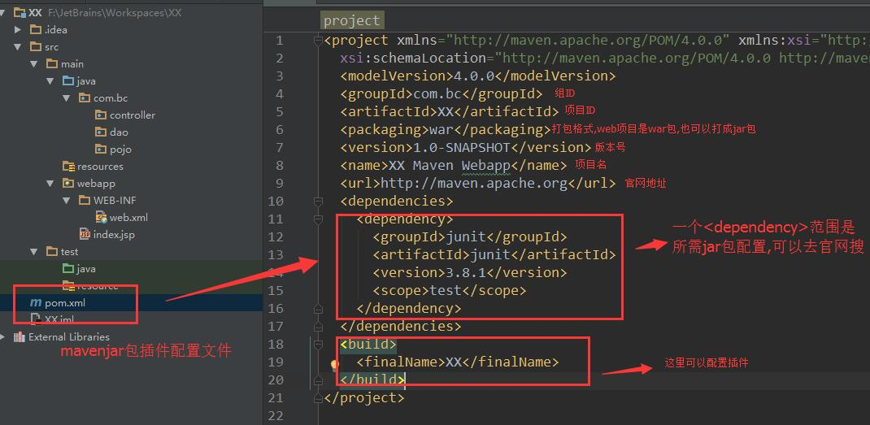
jar包配置搜索 http://mvnrepository.com/

